

CARACTERISTICAS TÉCNICAS CEL-5040 Y CFI-5041 ELÉCTRICAS
Camilla de 1 cuerpo.
TAPIZADO: tablero de fibras de madera recubierto de espuma de 50 mm, densidad 30 kg, revestido de polipiel ignífuga, antibacteriana.
ESTRUCTURA: tubo de acero acabado epoxi.
Base con 4 ruedas retráctiles de 75 mm de diámetro, con sistema de bloqueo y 1 pata niveladora. (NO aptas para el traslado de personas).
Juego de dos cinchas de sujeción.
Portarrollos.
MEDIDAS APROXIMADAS:
Plano inclinado a 90º
Largo 2000 mm, ancho 660 mm.
CEL-5040 altura regulable (540 a 940 mm) mediante motor eléctrico con mando de pie.
CFI-5041 altura fija de 540 mm.
Peso máximo soportado: 135 kg.
Peso de la camilla: 90 kg.
OPCIONAL: MES-5042
Garantía estructura 5 años, motor 2 años.
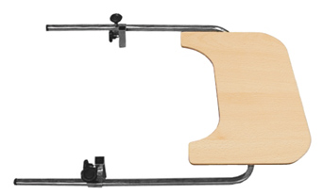

MES-5042

